2011届高三数学（文科）模拟试卷
中山华师附中
一、选择题：本大题共10小题；每小题5分，共60分.
1、已知则（ ）
A．空集 B． C． D．
2、设a是实数,且$\frac{a}{1+i}+\frac{1−i}{2}$是实数,则a=（ ）
A. $\frac{1}{2}$ B. -1 C. 1 D. 2
3、与椭圆共焦点且过点的双曲线方程是 （ ）
A． B． C． D．
4、三次函数在上是减函数，则的取值范围是（ ）
A． B． C． D．
5、已知直线 平面，且，给出下列四个命题
①若∥，则 ②若，则∥
③若，则∥ ④若∥，则
其中正确命题的序号是（ ）
A．①② B．①③ C． ①④ D．②④
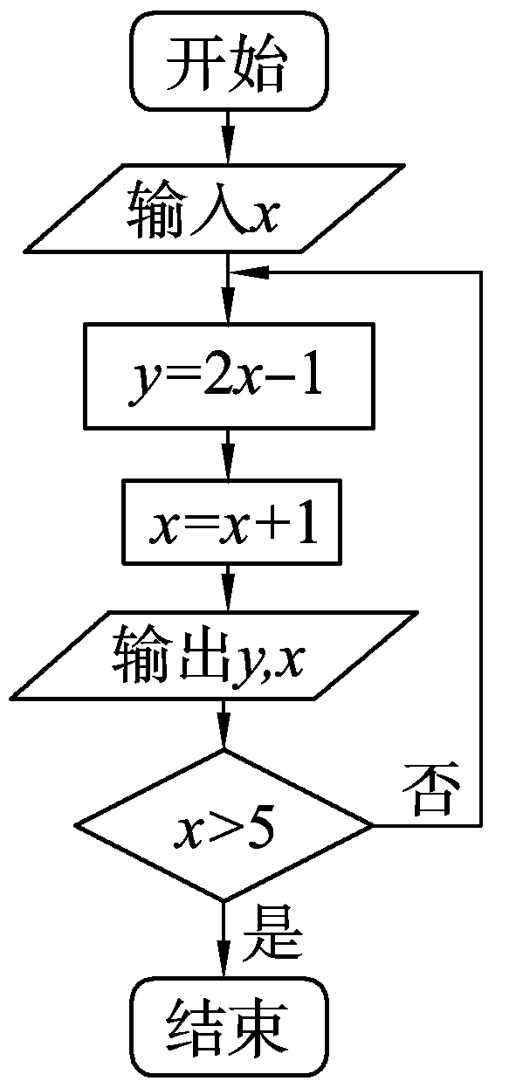
6、等差数列中，若为方程的两根，则（ ）
A．10 B．15 C．20 D．40
7、如右边框图所示，已知集合A={x|框图中输出的x值}，
集合B={y|框图中输出的y值}，全集U=Z，Z为整数集.
当x=-1时（C_{U}A)∩B= （ ）
A. {-3，-1，5} B. {-3，-1，5, 7}
C. {-3，-1，7} D. {-3，-1，7，9}
8、圆与直线的位置关系为（ ）
A．相离 B．相切 C．相交 D．以上都有可能
9、已知是边长为2的正△边上的动点，则（ ）
A．最大值为8 B．是定值6 C．最小值为2 D．与的位置有关
10、若是上的单调递增函数，则实数的取值范围为（ ）
A． B． C．（4，8） D．（1，8）

二、填空题.本大题共有4个小题，每小题4分，共16分.把正确答案填在答题卡的相应位置.
（一）必做题（11～13题）
11、抛物线x=2y²的焦点坐标是 .
12、为了了解我校今年准备报考飞行员的学生的体重情况，将所得的数据整理后，画出了频率分布直方图(如图)，已知图中从左到右的前3个小组的频率之比为1∶2∶3，第2小组的频数为12，则报考飞行员的学生人数是 .
13、右图是一个几何体的三视图，根据图中数据，可得该几何体的表面积是
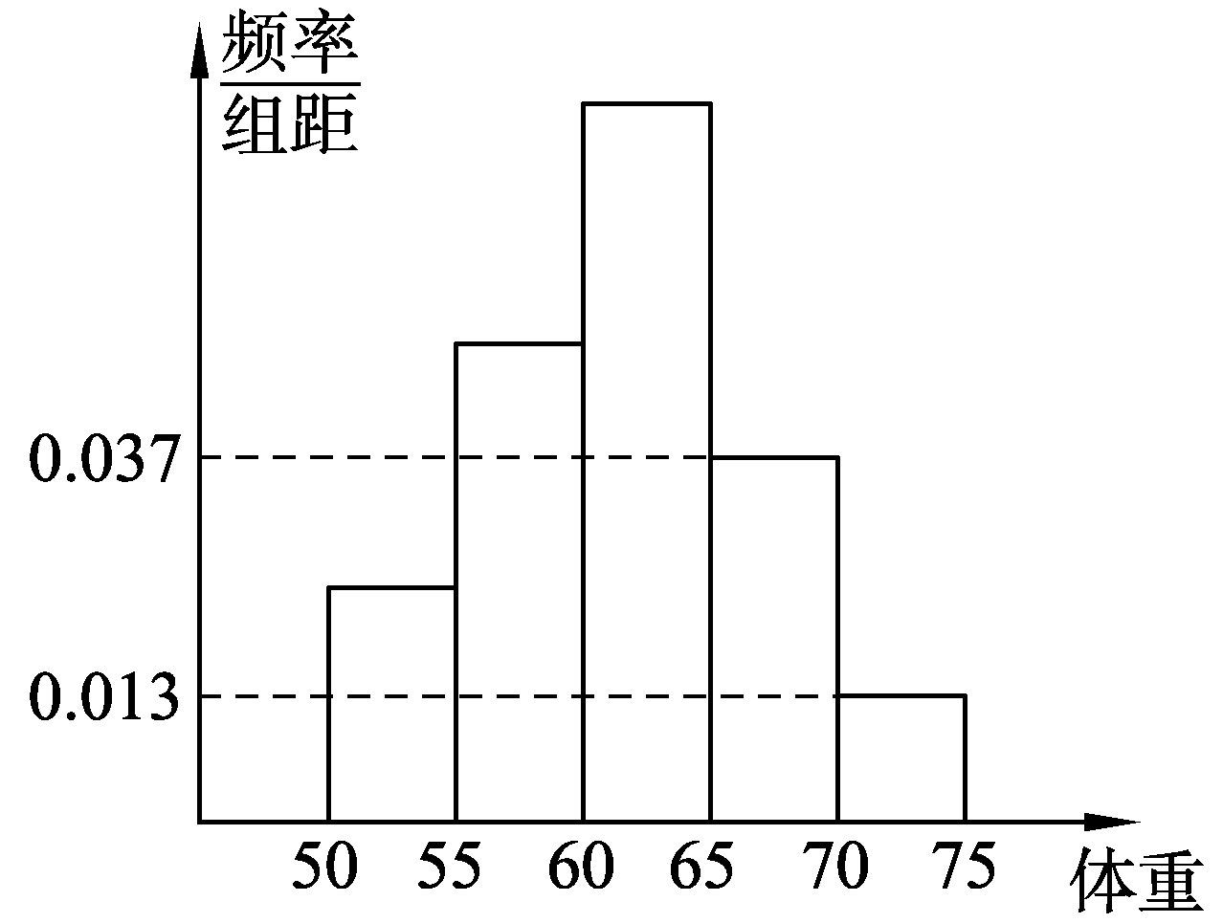
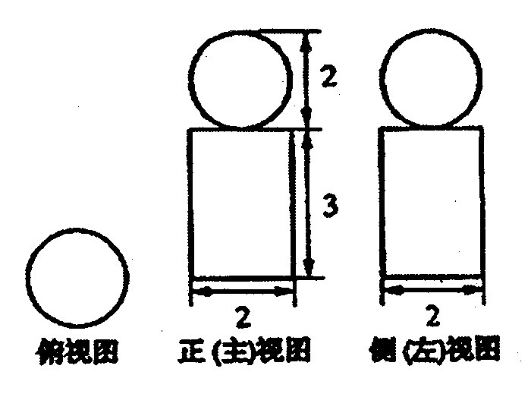

（二）选做题（14～15题，考生只能从中选做一题；如果二题都做，则按第14题评分）
14、（坐标系与参数方程选做题）在极坐标系中，点到直线的距离为 ．
A
D
P
C
O
E
B
F
15、（几何证明选讲选做题）如图所示，与是$圆0$的直径，$\text{AB}$$\text{CD}$，是延长线上一点，连交$圆0$于点，连$\text{DE}$交$\text{AB}$于点$F$，若$\text{AB}=2\text{BP}=4$，则$\text{PF}=$ ．
三、解答题：（本大题共6小题，满分80分．解答须写出文字说明、证明过程或演算步骤）
16、（本小题满分12分）向量设函数为常数).
（1）若为任意实数，求的最小正周期；
（2）若在上的最大值与最小值之和为7，求的值.

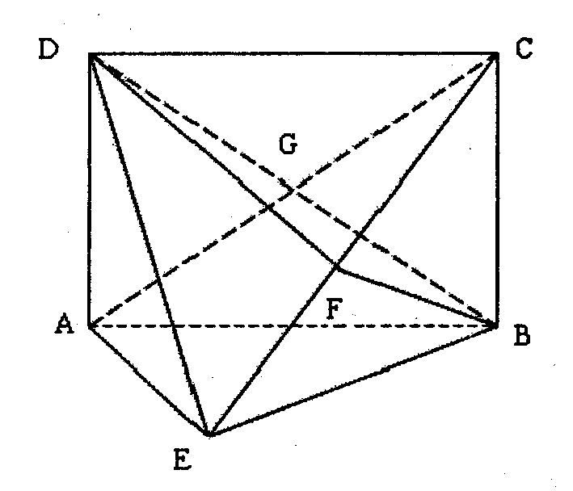
17、（本小题满分12分）如图，矩形中，平面，为上的点，且平面.
（1）求证：平面；
（2）求证：∥平面.

18、（本小题满分14分）已知向量a=(2,1),b=(x,y).
（1） 若x∈{-1,0,1,2}，y∈{-1,0,1}，求向量a∥b的概率；
（2） 若x∈［-1,2］，y∈［-1,1］，求向量a,b的夹角是钝角的概率.

19、(本小题满分14分)
随着国家政策对节能环保型小排量车的调整，两款1.1升排量的Q型车、R型车的销量引起市场的关注.已知2010年1月Q型车的销量为a辆，通过分析预测，若以2010年1月为第1月，其后两年内Q型车每月的销量都将以1%的比率增长，而R型车前n个月的销售总量T_{n}大致满足关系式：T_{n}＝228a(1.01^{2n}－1).(n≤24，n∈N*)
(1)求Q型车前n个月的销售总量S_{n}的表达式；
(2)比较两款车前n个月的销售总量S_{n}与T_{n}的大小关系；
(3)试问从第几个月开始Q型车的月销售量小于R型车月销售量的20%，并说明理由.
(参考数据：≈1.09，≈8.66)

20、（本小题满分14分） 已知点是⊙：上的任意一点，过作垂直轴于,动点满足.
（1）求动点的轨迹方程；
（2）已知点，在动点的轨迹上是否存在两个不重合的两点、，使 (O是坐标原点)，若存在，求出直线的方程，若不存在，请说明理由.

21、（本小题满分14分）
设函数$f(x)=a\text{ln}x−{\text{bx}}^{2}(x>0)$
（1）若函数$f(x)$在x=1处与直线$y=−\frac{1}{2}$相切。
①求实数a，b的值； ②求函数$f(x)在[\frac{1}{e},e]$上的最大值.
（2）当b=0时，若不等式$f(x)≥m+x$对所有的$a∈[0,\frac{3}{2}],x∈(1,e^{2}]$都成立，求实数m的取值范围.

参考答案
一、DBBAC BDCBB
二、11、（$\frac{1}{8}，$0) 12、48 13、 12 14、$\frac{\sqrt{2}}{2}$ 15、3
三、16、解：
（1）
（2）
当，即时，
当，即时，
故即

17、 解：（1）证明：平面，∥ 平面，则
又平面，则 平面
（2）证明：依题意可知：是中点
平面，则， 而是中点
在△中，∥ 又∥

18、解：（1） 设“a∥b”为事件A，由a∥b，得x=2y.
Ω={(-1,-1),(-1,0),(-1,1),(0,-. (0,0),(0,1),(1,-1),(1,0),(1,1),(. 1),(2,0),(2,1)}
共包含12个基本事件；
其中A={（0，0），（2，1）}，包含2个基本事件.
则$P(A)=\frac{2}{\text{12}}=\frac{1}{6}$
（2） 设“a，b的夹角是钝角”为事件B，由a，b的夹角是钝角，可得a·b＜0,即2x+y＜0,且x≠2y.
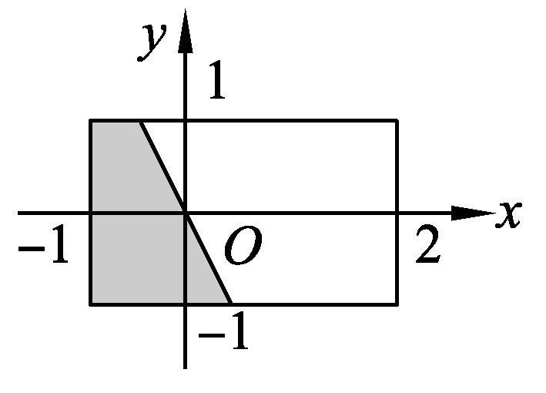
则$P(B)=\frac{μ_{B}}{μ_{Ω}}=\frac{\frac{1}{2}×(\frac{1}{2}+\frac{3}{2})×2}{3×2}=\frac{1}{3}$

19、解：(1)Q型车每月的销售量{a_{n}}是以首项a₁＝a，公比q ＝ 1＋1%＝ 1.01的等比数列，
前n个月的销售总量S_{n}＝＝100a(1.01^{n}－1)，(n∈N*，且n≤24).
(2) ∵S_{n}－T_{n}＝100a(1.01^{n}－1)－228a(1.01^{2n}－1) ＝100a(1.01^{n}－1)－228a(1.01^{n}－1)(1.01^{n}＋1)
＝－228a(1.01^{n}－1)·(1.01^{n}＋)
又1.01^{n}－1>0,1.01^{n}＋>0， ∴S_{n}<T_{n}.
(3)记Q、R两款车第n个月的销量分别为a_{n}和b_{n}，则a_{n}＝a×1.01^{n－1}
当n≥2时，b_{n}＝T_{n}－T_{n－1}＝228a(1.01^{2n}－1)－228a(1.01^{2n－2}－1)＝228a×(1.01²－1)×1.01^{2n－2}
＝4.5828a1.01^{2n－2}.
b₁＝4.5828a，显然20%×b₁<a₁.
当n≥2时，若a_{n}<20%×b_{n}，a×1.01^{n－1}<×4.5828a×1.01^{2n－2}，
1.01^{2(n－1)}>×1.01^{n－1,}1.01^{n－1}>≈1.09，n－1>≈8.66.
∴n≥10，即从第10个月开始，Q型车月销售量小于R型车月销售量的20%.

20、解：（1）设，依题意，则点的坐标为
∴
又 ∴
∵ 在⊙上，故 ∴
∴ 点的轨迹方程为
（2）假设椭圆上存在两个不重合的两点满足
，则是线段MN的中点，且有
又 在椭圆上
∴ 两式相减，得
∴ ∴ 直线MN的方程为
∴ 椭圆上存在点、满足，此时直线的方程为

21、 解：（1）①
∵函数在处与直线相切 解得
②[来源:高&考%资(源#网KS5U.COM]
当时，令得$\frac{1}{e}≤x<1$；
令，得$1<x≤e$$∴f(x)在\left[\frac{1}{e},1\right]$上单调递增，在[1，e]上单调递减，
（2）当b=0时，若不等式对所有的都成立，
则对所有的都成立，
即$m≤a\text{ln}x−x,$对所有的$a∈[0,\frac{3}{2}],x∈(1,e^{2}]$都成立，
令$h(a)=a\text{ln}x−x,则h(a)$为一次函数，
上单调递增，对所有的都成立

